Ультразвуковая мойка КТ-6049
Руководство по эксплуатации
Содержание

Общие сведения
Ультразвуковая мойка КТ-6049 поможет эффективно очистить и продезинфицировать небольшие изделия из металла, пластика и стекла. Ультразвуковая очистка — способ очистки поверхности твёрдых тел в жидкости, при котором в жидкость вводятся ультразвуковые колебания. Применение ультразвука обычно значительно ускоряет процесс очистки и повышает его качество. В качестве жидкости в ультразвуковой мойке можно использовать воду, а также чистящие или дезинфицирующие растворы.
В основе работы ультразвуковой мойки лежит кавитация, когда в жидкости за короткий промежуток времени образуются и тут же разрушаются миллионы мелких пузырьков воздуха. Пузырьки схлопываются и, таким образом, высвобождается большое количество энергии. Этот процесс происходит вследствие чередования волн низкого и высокого давления под воздействием ультразвука. Воздушные пузырьки, соприкасаясь с поверхностью обрабатываемых предметов, разрываются, создавая множество маленьких ударных волн. Благодаря этому происходит глубокая очистка предметов.
Корпус прибора сделан из пластика, а резервуар, в который помещаются предметы для очистки, — из нержавеющей стали. Прозрачная часть крышки позволит наблюдать за процессом очистки.
Благодаря небольшому размеру мойка не займет много места у вас в доме.
Управление прибором осуществляется при помощи одной кнопки на панели управления. Вы можете выбрать время работы 3 или 5 минут, после которого мойка автоматически отключается. Во время работы горит индикатор кнопки.
Главное преимущество КТ-6049 — это возможность очищать предметы сложных форм. Еще одним достоинством ультразвуковой мойки КТ-6049 является быстрота процесса при его высокой эффективности.

Комплектация
- Ультразвуковая мойка с заглушкой — 1 шт.
- Блок питания — 1 шт.
- Корзина — 1 шт.
- Руководство по эксплуатации — 1 шт.
- Коллекционный магнит — 1 шт.*
*опционально

Устройство ультразвуковой мойки

отметку сделать русскими буквами МАКС, фотку сделать контурным рисунком, лишние линии убрать

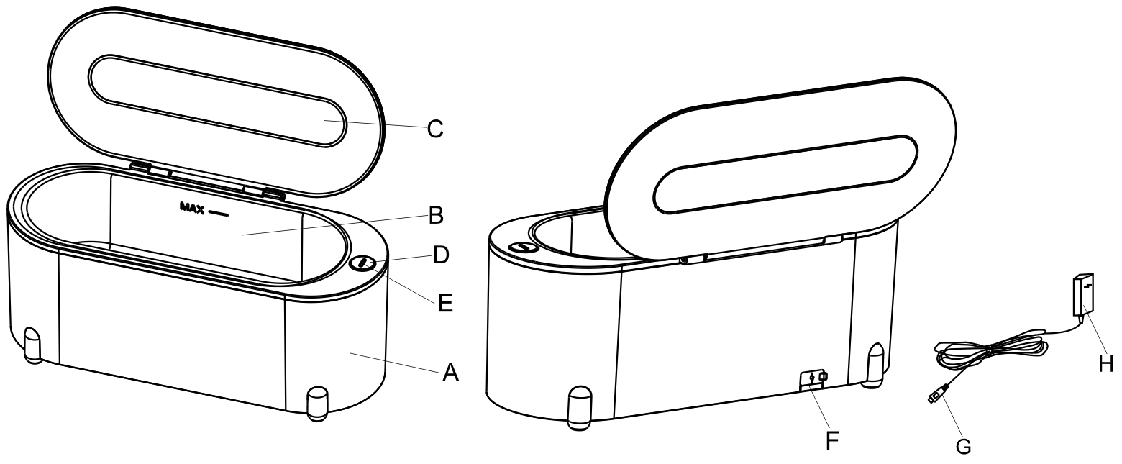

Крышка
Резервуар
Блок питания

Ультразвуковая мойка

Корзина

Индикатор
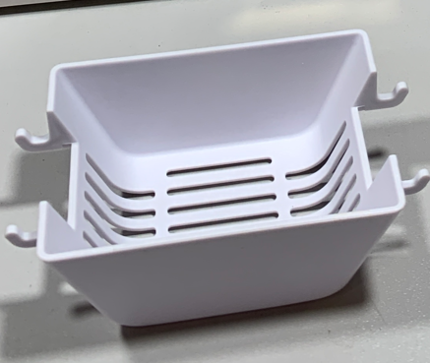
Кнопка «Вкл/Выкл»

Заглушка разъема для блока питания

Кнопка «Вкл/Выкл» включает и выключает ультразвуковую мойку. Чтобы включить ультразвуковую мойку на 3 минуты, нажмите на кнопку «Вкл/Выкл». Чтобы включить устройство на 5 минут, нажмите и удерживайте кнопку «Вкл/Выкл». Когда время таймера закончится, мойка автоматически отключится. Вы можете отключить мойку раньше, для этого нажмите на кнопку «Вкл/Выкл».
Индикатор кнопки «Вкл/Выкл» горит зеленым, если время работы мойки 3 минуты, или красным, если вы включили мойку на 5 минут.
На стенках и дне устройства размещены пьезоэлектрические преобразователи (излучатели). С установленного ультразвукового генератора на излучатели подается переменный ток необходимой частоты и преобразовывается в механические колебания.

Подготовка к работе и использование

Подготовка к работе
Достаньте ультразвуковую мойку, корзину и блок питания, удалите все упаковочные материалы. Протрите мойку и аксессуары влажной мягкой тканью.

Использование
- Установите ультразвуковую мойку на сухую устойчивую горизонтальную поверхность на расстоянии не менее 10 см от края стола и других предметов.
- Откройте крышку, положите очищаемые изделия в корзину. Вставьте корзину в резервуар мойки.
- Наполните резервуар чистой водой комнатной температуры. Также вы можете использовать чистящий или дезинфицирующий раствор. Очищаемые изделия должны быть полностью покрыты жидкостью. Не превышайте уровень «МАКС».
Примечание. Не используйте мойку без воды. Это может привести к повреждению устройства.
- Закройте крышку. Допускается использование прибора с открытой крышкой, если габариты очищаемого изделия не позволяют ее закрыть. В этом случае можно укладывать предмет разными сторонами попеременно.
- Откройте заглушку разъема для блока питания, подключите шнур блока питания к мойке, а блок питания — к сети.
- Для включения мойки на 3 минуты нажмите на кнопку «Вкл/Выкл». Индикатор будет гореть зеленым. Если вы хотите включить мойку на 5 минут, нажмите и удерживайте кнопку «Вкл/Выкл». Индикатор будет гореть красным.
- По прошествии установленного времени мойка автоматически выключится. Индикатор погаснет.
- Чтобы остановить процесс чистки раньше, нажмите на кнопку «Вкл/Выкл».
- По окончании очистки отключите блок питания от сети и от мойки, закройте заглушку. Откройте крышку, достаньте корзину и очищаемые изделия, затем слейте воду или раствор. После использования раствора или при загрязнении вымойте резервуар мойки и корзину. Не допускайте попадания жидкостей на кнопку «Вкл/Выкл», разъем блока питания, блок питания и внутрь корпуса мойки. Протрите резервуар и корпус мойки сухой мягкой тканью.

Советы
Эффективность чистки также можно повысить, добавив специальное чистящее средство для ультразвуковых моек в резервуар с водой до начала чистки. Учитывайте, что разные средства предназначены для очистки предметов из разных материалов и от различных загрязнений. Ориентируйтесь на рекомендации производителя средства.
Иногда чистящие растворы можно использовать повторно, если отсутствуют видимые загрязнения или изменения раствора (помутнение, изменение цвета, выпадение осадка). Ориентируйтесь на указания производителя.
Некоторые чистящие средства могут вступать в реакцию с определенными материалами, в таком случае очищаемое изделие может испортиться при чистке таким средством.
В качестве чистящего средства, вы также можете использовать мыльный раствор из обычного или хозяйственного мыла. Просто добавьте небольшое количество жидкого мыла в воду в резервуаре. Чтобы использовать твердое мыло, потребуется сначала приготовить раствор из него. Для этого натрите небольшое количество мыла на мелкой терке и растворите в теплой воде.
При необходимости вы можете повторить цикл чистки. Рекомендуется между циклами работы прибора делать небольшие перерывы, около 10–15 минут.
Для чистки в ультразвуковой мойке подходят изделия из металла, полимеров, стекла. Это могут быть ювелирные украшения, силиконовые или металлические ремни часов, монеты, детали различных устройств, зубные щетки, съемные ортодонтические конструкции, головки бритв, очки и т. д.
Не подходят для чистки в ультразвуковой мойке изделия из дерева, кожи, жемчуга, механизмы часов.

Чистка и обслуживание
Перед чисткой отключите блок питания от ультразвуковой мойки и от сети, закройте заглушку.
После каждого использования обязательно слейте воду или раствор. Не оставляйте воду или раствор после очистки изделий в мойке надолго во избежание образования осадка и отложений.
После использования растворов обязательно промойте резервуар мойки и корзину. Допускается использование неагрессивных моющих средства (например, жидкое мыло для рук) и мягкой губки. Не используйте абразивные средства и жесткие губки. Не допускайте попадания жидкости внутрь корпуса, на панель управления и шнур питания. Полностью просушите резервуар и корзину перед тем, как убрать ультразвуковую мойку на хранение.
Протирайте корпус сухой или влажной мягкой тканью. Не используйте для мытья посудомоечную машину.

Уход и хранение
Прежде чем убрать устройство на хранение, очистьте его, как указано в разделе «Чистка и обслуживание». На хранение вы можете установить корзину в резервуар и закрыть крышку, чтобы не потерять их. Храните прибор в сухом и прохладном месте, недоступном для детей. На длительное хранение убирайте мойку в коробку или пакет для защиты от пыли.

Устранение неполадок

Устройство не включается, индикатор не горит
Возможная причина | Решение
Нет напряжения в сети | Проверьте наличие напряжения в сети
Вы не нажали на кнопку «Вкл/Выкл» | Чтобы включить мойку на 3 минуты, нажмите на кнопку «Вкл/Выкл». Чтобы включить мойку на 5 минут, нажмите и удерживайте кнопку «Вкл/Выкл»
Блок питания не подключен к мойке или к сети | Отройте заглушку и вставьте шнур блока питания в разъем мойки, подключите блок питания к сети
Блок питания поврежден | Замените блок питания

Изделие не очищается
Возможная причина | Решение
Слишком короткое время воздействия | Установите время работы больше или повторите цикл очистки с таким же временем
Сильные загрязнения | Для сильных загрязнений требуются специальные чистящие растворы
Раствор подобран не верно | Специальные чистящие растворы разработаны для конкретных видов загрязнения, для которых они будут наиболее эффективны. Ориентируйтесь на рекомендации производителя раствора
Если ваша ситуация не отображена выше, пишите нам на адрес info@kitfort.ru, приложив фотографии или видеофайлы, фиксирующие вашу проблему. Пришлите также фотографию наклейки с серийным номером, расположенную на дне или на задней части корпуса устройства.
По вопросам приобретения расходных материалов или аксессуаров пишите нам на info@kitfort.ru.

Технические характеристики
- Блок питания:
- вход: ~100–240 В, 50/60 Гц, 5 А
- выход: =12 В, 1,5 А
- Мощность: 18 Вт
- Класс защиты от поражения электрическим током:
- блока питания: II
- ультразвуковой мойки: III
- Емкость резервуара: 300 мл
- Длина шнура: 1 м
- Размер резервуара: 162 х 60 x 43 мм
- Размер устройства: 198 х 84 x 82 мм
- Размер упаковки: 255 х 115 х 118 мм
- Вес нетто: 0,46 кг
- Вес брутто: 0,62 кг

Срок службы: 2 года
Срок гарантии: 1 год
Товар сертифицирован Значком: EAC
Производитель: Фошань Холиюань (Лайфкоуд) Электроник Тэк. Ко., Лтд. №5, Ист 3 Роуд, Цзянъи Эвэнью, Цзянъи Вилидж Кэмити, Лэлю Стрит Офис, Шуньдэ Дистрикт, Фошань Сити, Гуандун Провинс, Китай.
Импортер: ООО «Аэро-Трейд». 197022, г. Санкт-Петербург, Инструментальная ул., д. 3, лит. Х, офис 1.
Страна происхождения: Китай.
Уполномоченная организация для принятия претензий на территории РФ: ООО «Аэро-Трейд». 197022, г. Санкт-Петербург, Инструментальная ул., д. 3, лит. Х, офис 1.
Горячая линия производителя: 8-800-775-56-87 (пн-пт с 9:30 до 17:30 по московскому времени), info@kitfort.ru
Адреса сервисных центров вы можете узнать у оператора горячей линии или на сайте kitfort.ru
Требуется особая утилизация. Во избежание нанесения вреда окружающей среде необходимо отделить данный объект от обычных отходов и утилизировать его наиболее безопасным способом, например, сдать в специальные места по утилизации.
Месяц и год изготовления указаны на нижней стороне упаковочной коробки.
Производитель имеет право на внесение изменений в дизайн, комплектацию, а также в технические характеристики изделия в ходе совершенствования своей продукции без дополнительного уведомления об этих изменениях.
Условия гарантии
Механические повреждения корпуса, аксессуаров или составных частей устройства не являются гарантийным случаем.
Выход из строя ультразвуковой мойки вследствие попадания жидкостей внутрь корпуса устройства, на разъем блока питания, блок питания или кнопку «Вкл/Выкл» не является гарантийным случаем.
Засорение резервуара и корзины органическими, солевыми или минеральными отложениями не является гарантийным случаем. Во избежание образования отложений требуется регулярно проводить очистку, как это указано в руководстве по эксплуатации.

Меры предосторожности
Пожалуйста, внимательно прочтите инструкцию по эксплуатации. Обратите особое внимание на меры предосторожности. Всегда держите инструкцию под рукой.
- Устройство предназначено для использования в бытовых условиях и может применяться в квартирах, загородных домах, гостиничных номерах, офисах и других подобных местах для непромышленной и некоммерческой эксплуатации.
- Используйте устройство только по назначению и в соответствии с указаниями, изложенными в данном руководстве. Нецелевое использование устройства будет считаться нарушением условий надлежащей эксплуатации.
- Перед подключением устройства к электрической розетке убедитесь, что параметры электропитания, указанные на нем, совпадают с параметрами используемого источника питания.
- Для предотвращения поражения электрическим током не погружайте устройство в воду и другие жидкости.
- Не включайте прибор без воды. Это может привести к повреждению устройства.
- Не используйте устройство, если блок питания или другие части прибора повреждены. Во избежание поражения электрическим током не разбирайте устройство самостоятельно — для его ремонта обратитесь к квалифицированному специалисту. Помните, неправильная сборка устройства повышает опасность поражения электрическим током при эксплуатации.
- Детям, людям с ограниченными физическими, сенсорными или умственными способностями, а также лицам, не обладающим достаточными знаниями и опытом, разрешается пользоваться прибором только под контролем лиц, ответственных за их безопасность, или после инструктажа по эксплуатации устройства. Не позволяйте детям играть с прибором.
- Контролируйте работу прибора, когда рядом находятся дети или домашние животные.
- Не оставляйте работающий прибор без присмотра. Выключите его и отключите от сети, если не используете прибор длительное время или перед проведением обслуживания.
- Не пытайтесь обойти блокировку включения устройства.
- Не допускайте падения прибора и не подвергайте его ударам.
- Храните устройство в недоступных детям местах.
- Используйте только предлагаемые производителем аксессуары или комплектующие. Использование иных дополнительных принадлежностей может привести к поломке устройства или получению травм.
- При повреждении шнура питания его следует заменить специальным шнуром или комплектом, полученным у изготовителя или сервисной службы.
- Если из корпуса устройства вытекает вода, прибором пользоваться нельзя.
- Для корректной и безопасной работы устройства заливайте в резервуар только воду или специальные растворы, подходящие для использования в ультразвуковых мойках, как описано в разделе «Подготовка к работе и использование» настоящей инструкции.
- Не касайтесь воды в резервуаре при работающем приборе.

